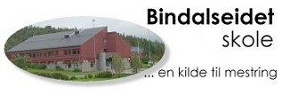

STORFORELDREMØTE

torsdag 17.oktober kl. 19.00-21.00
på kunst og handverksrommet

Hva gjør barnet ditt på pc?

-Bra eller ikke bra?

Innledning om temaet
Samtale om tema og tips til løsninger

Steinar og Olaug

PROBLEMSTILLINGER TIL DEBATT

- Bør det være tidsbegrenset bruk?

- Hvordan kan vi unngå konflikt med ungene/ungdommen og allikevel oppnå det vi vil?

- Er det forskjell på tid til skolearbeid og tid til annen aktivitet?

- Bør vi ha foreldrekontroll/sperring av nettsider på pc`ene?

- Hva er alternativet til pc bruk?

- Er det noe du som foreldre kan gjøre for å flytte fokus til noe annet?

